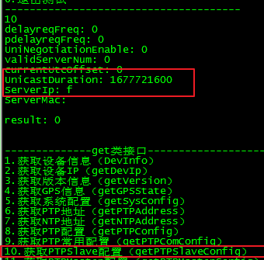

# 答1：unicastDuration已解决

# 答2：数据结构对齐刚好从currentUtcOffset字段不是4个字节证书，导致数据错位，容易导致你读取出错，以更新通信协议文档；

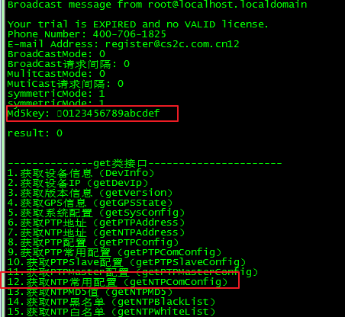

# 答：命令0x0020 Md5为结构体数组，Md5key的结构体定义为

|  |  |  |  |
| --- | --- | --- | --- |
| 偏移地址（Byte） | 长度  (Byte) | 描述 | 范围 |
| 0 | 1 | key_valid | key有效 |
| 1 | 1 | key_length | key长度 |
| 2 | 20 | key[20] | key内容 |

# 每个数组的一个成员为1个结构体，所以需要注意这一点

1. 设置NTPip时，设置成功，但是没有返回ACK，直接超时。

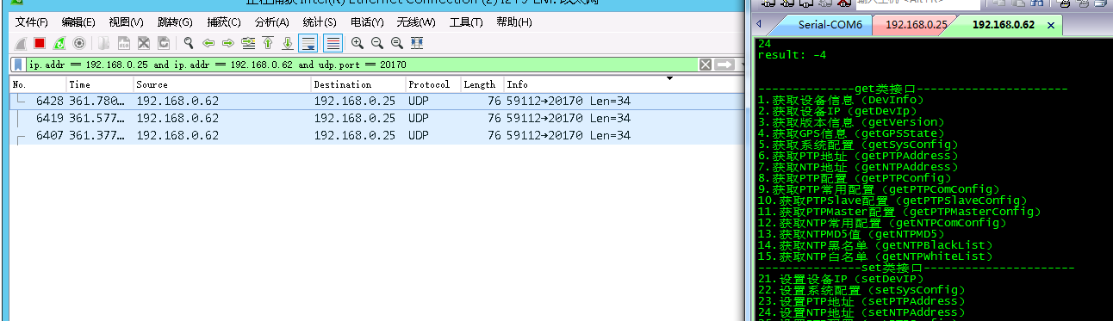

**答：从我代码这边看，肯定是回复的了，你再多确认一下，端口抓包是不是不应该绑定；**

1. 设置ntp常用配置后，返回设置成功，实际md5key没有设置成功，我这边设置的是abc..........，但是再次get，得到的数据少内容。而且得到的返回值只pyload长度值少两个字节。

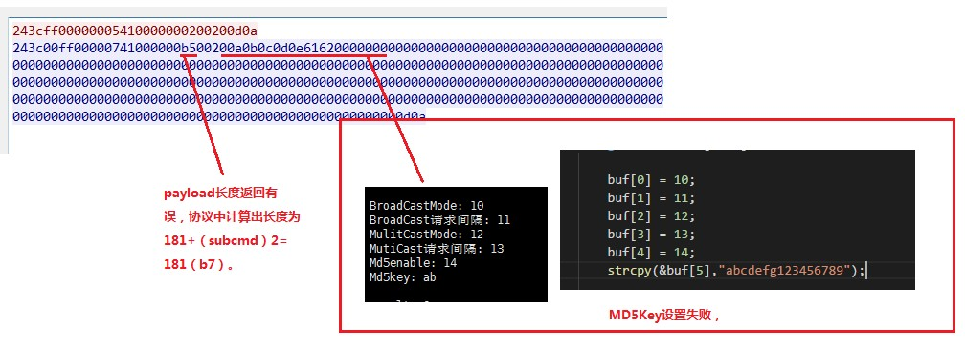

**答：已修改**

1. 黑白名单问题，数量问题已经改了，内容还是有问题。

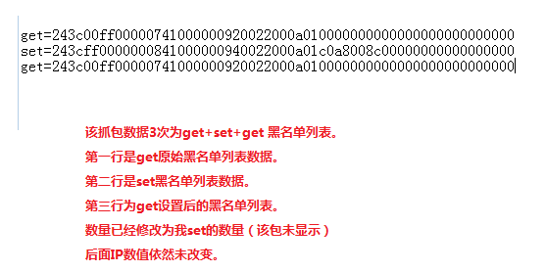

答：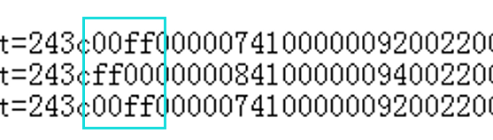GET源地址为网管0xFF，目的地址为0x00